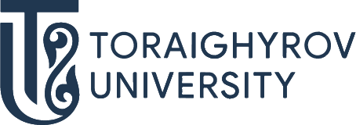
ОТКРОЙ МИР ОБРАЗОВАТЕЛЬНЫХ ПРОГРАММ!

В056

МЕХАНИКА
6В05402 Механика

ТРАЕКТОРИЯ
- экспериментально-исследовательская;
- образовательная (педагогическая);
- расчетно-проектная;
- организационно-управленческая

ПЕРСПЕКТИВЫ ТРУДОУСТРОЙСТВА

ГДЕ ТЫ МОЖЕШЬ РАБОТАТЬ:
- - научно-исследовательские организации;
- - образовательные организации;
- - промышленное производство;
- - организации технического и профессионального образования

КЕМ ТЫ МОЖЕШЬ РАБОТАТЬ:
- Механик, научный сотрудник, преподаватель

Поступай правильно – поступай в ToU

Приемная комиссия  г. Павлодар, ул. Ломова,64  Тел.: 8(7182) 67-37-73  87054062266  87074062266  Подготовительные курсы  87015263640  @priemka.tou  www.tou.edu.kz @psu.kz  ToU-college:  г. Павлодар, ул.Толстого, 99  8(7182) 62-22-10  87014998663 | Наш адрес:  г. Павлодар, ул. Ломова,64 3-этаж, А - 314  Факультет компьютерных наук  Тел.: 8(7182) 67 36 26

